Отчет по индивидуальному проекту №4

Операционные системы

Куокконен Дарина Андреевна

Содержание

# 1 Цель работы

Продолжить работы со своим сайтом. Редактировать его в соответствии с требованиями. Добавить данные о своих социальных сетях.

# 2 Задание

Зарегистрироваться на соответствующих ресурсах и разместить на них ссылки на сайте: - eLibrary : https://elibrary.ru/; - Google Scholar : https://scholar.google.com/; - ORCID : https://orcid.org/; - Mendeley : https://www.mendeley.com/; - ResearchGate : https://www.researchgate.net/; - Academia.edu : https://www.academia.edu/; - arXiv : https://arxiv.org/; - github : https://github.com/. Сделать пост по прошедшей неделе. Добавить пост на тему по выбору: - Оформление отчёта. - Создание презентаций. - Работа с библиографией.

# 3 Теоретическое введение

Hugo — генератор статических страниц для интернета.

**Коротко: что такое статические сайты** 1. Статические сайты состоят из уже готовых HTML-страниц. 2. Эти страницы собираются заранее, а не готовятся для пользователя «на лету». Для этого используют генераторы статичных сайтов. 3. Так как это почти чистый HTML, то такие сайты быстрее загружаются и их проще переносить с сервера на сервер. 4. Минус: если нужно что-то обновить на странице, то сначала это правят в исходном файле, а потом запускают обновление в генераторе. 5. Ещё минус: такие страницы не подходят для интернет-магазинов или сайтов с личным кабинетом, потому что в статике нельзя сформировать страницу для каждого отдельного пользователя.

# 4 Выполнение лабораторной работы

Захожу в терминал, перехожу в директорию ~/work/blog, ввожу команду ~/bin/hugo server для запуска локального сервера (рис. 1)

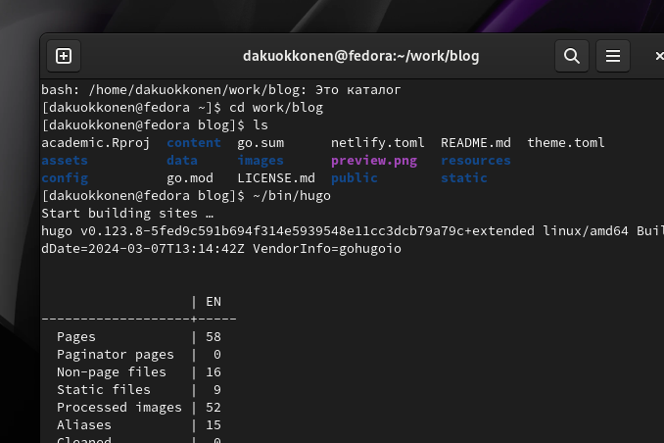

Рис. 1: Запуск локального сервера

Перехожу в директорию ~/work/blog/content/authors/admin, открываю файл _index.md, в нем будет осуществляться дальнейшая работа

Вставляю ссылки и иконки на ресурсы по заданию (рис. 2)

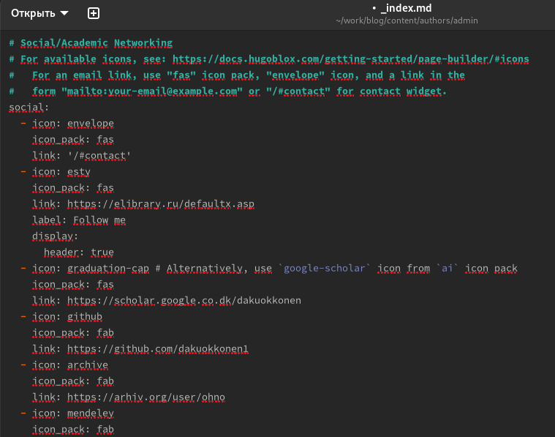

Рис. 2: Добавление ссылок

Добавляю пост по прошедшей неделе в папке posts (рис. 3)

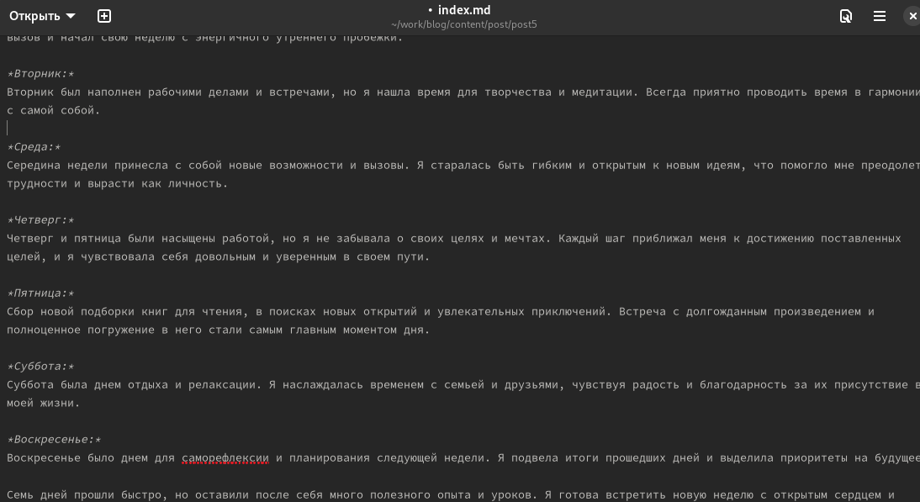

Рис. 3: Пост по прошедшей неделе

Добавила пост на тему по выбору (Создание презентаций) в папке posts (рис. 4)

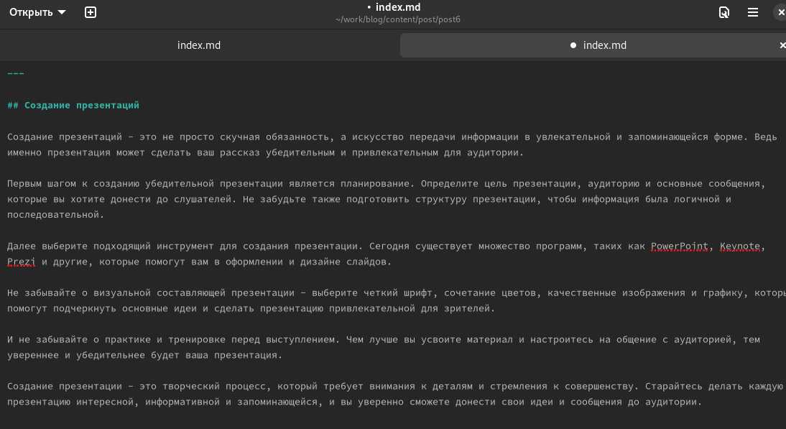

Рис. 4: Пост про оформление отчета

Закрываю локальный сервер с помощью клавиш Ctrl+C и собираю сайт с изменениями, введя команду ~/bin/hugo без аргументов. Отправляю изменения на GitHub (рис. 5)

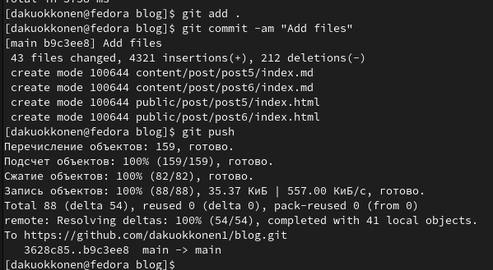

Рис. 5: Отправка изменений на Git

Проверяю, что все сделано корректно (рис. 6)



Рис. 6: Результат выполнения работы

# 5 Выводы

В процессе выполнения второго этапа индивидуального проекта я научилась редактировать данные о себе, а также писать посты и добавлять их на сайт.